

**Puzzles**



**שם:** יואב מלכה

**ת.ז:** 213339070

**שם בית הספר:** תיכון הדרים הוד השרון

**שם המנחה:** ניר סליקטר

**תאריך הגשה:** 16.05.2020

תוכן עניינים

מבוא

תיאור תכולת הספר: מבוא הכולל רקע לפרויקט תהליך המחקר הצורך עליו הפרויקט עונה ואתגריים מרכזיים. המבנה של הפרויקט שכולל הסבר על כל המחלקות והיחידות בפרויקט, את זרימת המידע בין היחידות השונות, ארכיטקטורת רשת, קשרים בין יחידות ותיאור האלוגריתם הראשי ותיאור אלגוריתמים עיקריים. מדריך למשתמש הכולל דרישות והוראות התקנה, וקבצים נדרשים וכן צילומי מסך של כל המסכים ותיאור והסבר שלהם, הסבר על כל כפתור והודעות למשתמש. בנוסף גם מדריך למפתח שמרחיב על כל קובץ בפרויקט ורפלקציה.

הרקע לפרויקט: בחרתי כפרויקט משחק תורות שמטרתו היא פתירת פאזל משותפת. בחרתי בפרויקט זה מכיוון שמגיל קטן משפחתי ואני הרכבנו פאזלים ביחד ואני חושב שפאזל זה משחק גם מהנה וגם מעורר מחשבה ויצירתיות. בעקבות תקופת הקורונה, לא יכולתי להיות בקרבה פיזית עם החברים והמשפחה הרחוקה וכך לא יכולתי לשחק איתם במשחק זה ולכן חשבתי איך אפשר לקחת את משחק הילדות הזה שכולם מכירים ולהפוך אותו לאלקטרוני וכך לשחק אותו עם המשפחה והחברים גם כשלא נמצאים פיזית ביחד.

תהליך המחקר: פאזלים הם משחק פיזי וקיימים סוגים רבים בשוק, מפאזלים לקטנטנים עד פאזלים עם מאות חלקים למבוגרים. בדקתי גם על משחקי פאזלים ברשת ומצאתי מספר רב של משחקים אלקטרונים, אך לא מצאתי אף משחק שאפשר להוריד למחשב ולשחק ללא אינטרנט ושגם אפשר לשחק בו מכמה מחשבים בו זמנית, ולפתור פאזל בצורה משותפת, וזהו החידוש שהבאתי לפרויקט שלי ממשחקים אחרים.

אתגרים מרכזיים: האתגר המרכזי איתו התמודדתי הוא החלפת המסכים בהתאם לטכנולוגיה הקיימת בפייתון. Tkinter לא מאפשר כמה חלונות במקביל ולכן נוצרה בעיה עם המסכים. פתרתי זאת באמצעות החלפת המצבים אחרי מעשה.

הצורך עליו הפרויקט עונה: הפריויקט עונה על הצורך לשחק את המשחק המוכר, פאזל, בצורה אלקטרונית וללא אינטרנט.

המבנה של הפרויקט

להתחיל בשרוטו על המציג את כל היחידות השונות בפרויקט והקשרים בניהם

הסבר על איך בנוי הפרויקט

מהכלל על הפרט

מחלקות (תפקיד,קלט,פלט)

הסבר על המערכים/ רשימות שלך

זרימת המידע בין היחידות השונות

ארכיטקטורת הרשת: תיאור פרוטוקולי תקשורת, שרת לקוח

תיאור האלגוריתם הראשי והאלגוריתמים העיקריים

קשרים בין יחידות שונות

באילו טכנולוגיות נעשה שימוש בפרויקט (הבדלה בין טכנולוגיה שהשתמשת בה לבין אלגוריתם שהפרויקט מממש)

מדריך משתמש

דרישות התקנה

בשביל להתקין את הפרויקט הדרישות הן פייתון 3.8 והתקנה של ספריית cv2 וpillow בשביל הגרפיקה והתמונות גם על מחשב השרת וגם על מחשב הלקוח

הוראות התקנה:

מורידים את cv2 וpillow באמצעות הPIP ומורידים את השרת(serv.py) כ ואת התמונה comp.jpg)) על מחשב אחד באותה התיקייה עלמחשב אחד ומריצים אותו באמצעות פייתון ועל מחשב אחר עושים אותו דבר רק עם קובץ הלקוח(client.py) ומריצים באמצעות פייתון את קובץ הלקוח

הקבצים הנדרשים להורדה :

הקבצים הנדרשים להתקנה הם קובץ הלקוח השרת ותמונת הפאזל :

השחקן צריך להוריד את הקובץ הבא:

Client.py

והשרת צריך להוריד את הקבצים הבאים :

Comp.jpg

וserv.py

תרשים המתאר את היררכיית המסכים והמעברים בניהם

מסך הכניסה הכנסת שם

לוח הפאזל ובחירת מיקום החלק שבחרת

מחסן החלקים שלך ובחירת החלק לתור הזה

מה תפקיד של כל מסך או חלון עם צילום מסך!

מסך הכניסה והכנסת השם :

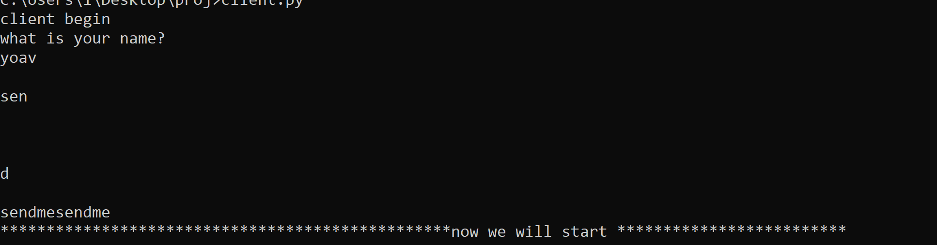

במסך זה השרת מבקש מהלקוח את שמו וכששניהם מוכנים עליו להקליד את המילה sendme וללחוץ על אנטר ויתחיל המשחק ויעבור למסך הבא

מחסן החלקים שלך ובחירת החלקים לתור הנוכחי :

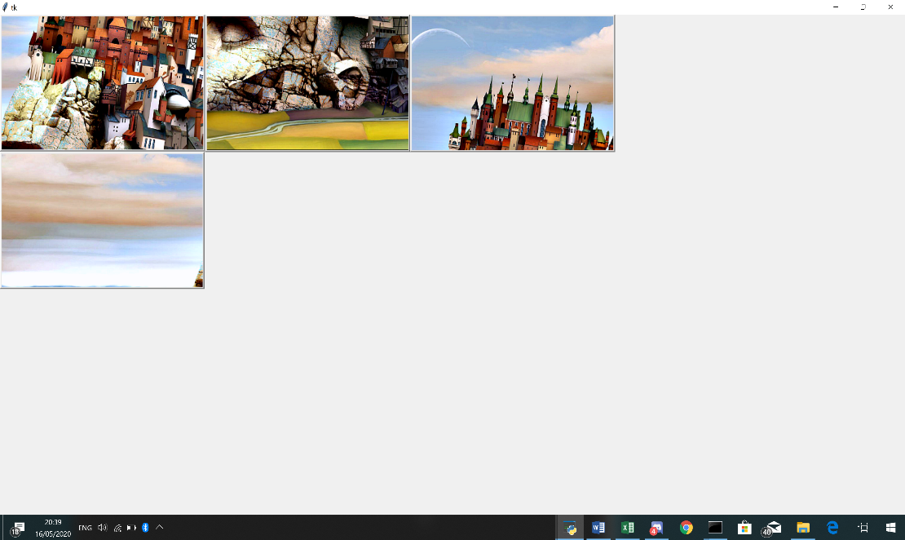

במסך זה בעצם מופיעים החלקים ששייכם לך במשחק הזה (אשר מחולקים באופן רנדומלי מהשרת )

במסך זה השחקן בוחר את אחת התמונות למקם על לוח הפאזל באמצעות לחיצה על התמונה אשר הוא ירצה למקם כאשר ילחץ על התמונה יועבר ללוח הפאזל ושם יוכל לבחור איפה למקם אותה

לוח הפאזל ובחירת מיקום החלק שבחרת :

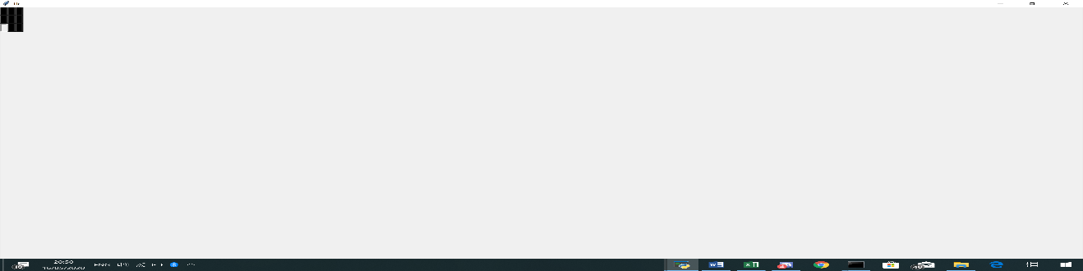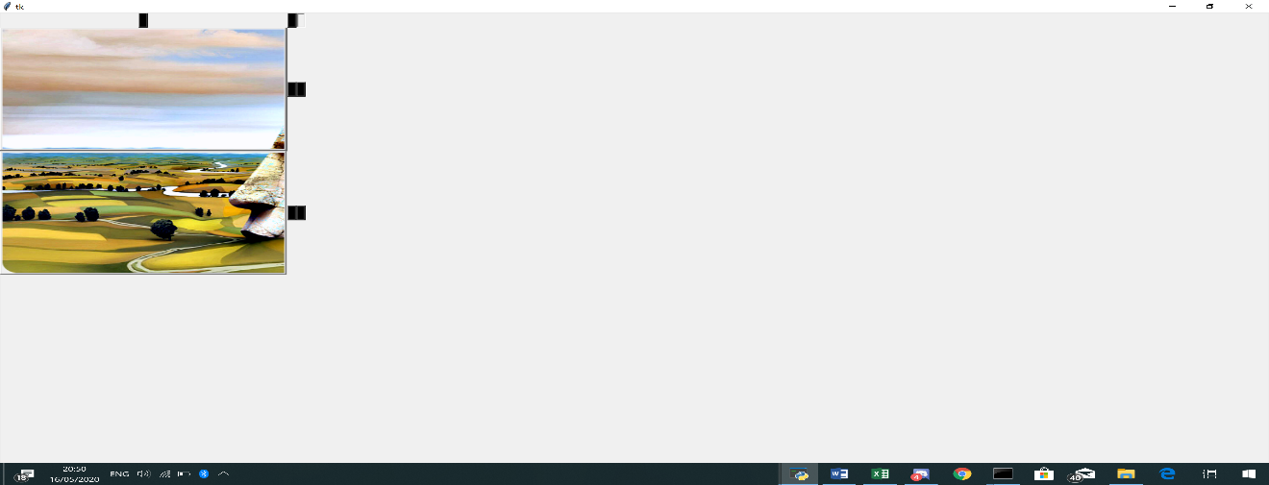

במסך זה בעצם מופיעות שתי אופציות שבו המסך יראה המסך בתור הראשון (התמונה העליונה) והמסך במהלך המשחק לא בתור הראשון (התמונה השניייה) כאשר הלוח ריק כל מרום על הלוח מסומן כריבוע שחור הממוקם על הלוח ובכל מקום שתרצה להכניס את החלק בלוח תלחץ עליו ובתור הבא התמונה שבחרת תהיה מוצגת על הלוח אצלך ועל הלוח של הלקוח השני

תפקידם של הכפתורים:

בפרויקט שלי הכפתורים הינם בעצם התמונות והריבועים השחורים אשר מייצגים את המיקום של התמונות ובשביל לבחור בשני המקרים את המיקום שאתה רוצה או לקחת או לשים עליו את התמונה עליך ללחוץ על התמונה בעצ

ם

הודעות למשתמש

מופיעה הודעה למשתמש בהתחלה ששואלת לשמו וזוהי ההודעה היחידה בפרויקט

הוראות המשחק כאילו האדם שקורא לא מכיר פאזל

מדריך מפתח

לכל קובץ שקיים בפרוייקט יש להציג:

שם קוץ/ מלקה ותפקידו/ תפקיד המחלרה

מיקומו בספריית תקיות הפרויקט

תוכנו (תדפיס של הקוד ולא צילום מסך)-כולל הערות

הסבר על כל משתנה בקובץ (הסבר על כל משתנה שמחזיק רשימה של אובייקטים)

הסבר עבור הפונקציות בקובץ

רפלקציה

איך הייתה העבודה על הפרויקט: העבודה על הפרויקט הייתה מאתגרת אך מהנה, זוהי הייתה עבודה קשה בסדר גודל שלא הכרתי עד היום ובנושא שרבות ממנו היה חדש לי. זהו הפרויקט הראשון במסגרת הלימודים בו אני מתבקש ללמוד חומר לבדי ולבצע פרויקט בסדר גודל של 5 יחידות לימוד. יחד עם זאת למדתי הרבה על תכנות בפייתון ועל רשתות והחומר היה מעניין מאוד ולכן נהנתי מהלמידה.

הכלים שלקחתי להמשך: למדתי איך לעשות פרויקט ברמה כזו. למדתי איך לומדים כמות גדולה של חומר מסוג זה באופן עצמאי (כמובן עם עזרה מהמורה אך לא בשיעור פרונטלי) ואיך מיישמים אותו. למדתי איך לעשות פרויקט אמיתי בתכנות ברמה גבוהה ועם מטרה לחיי היום יום ולא רק לשם הפרויקט.

תוסיף פה קשיים ואתגרים

מה הייתי ועשה אחרת אם הייתי מתחיל היום: הייתי מסדר את הזמן שלי יותר טוב ופורס את העבודה על משך תקופה ארוכה יותר. בנוסף העבודה התפתחה לכיוונים שונים שלא תכננתי בהתחלה, ואם הייתי יודע זאת מראש הייתי יכול לייעל את הזמן שלי יותר למרות זאת אני שמח שלא ידעתי מראש כי על אף שלא השתמשתי בידע זה בפרויקט למדתי הרבה דברים חדשים ומעניינים שגם יכולים לשמש אותי בעתיד, וכן גם למדתי איך להתמודד עם מצבים כאלה שעלולים לקרות לי גם בעתיד.

מה היה גורם לעבודה להיות יעילה יותר: אם הייתי מציב מטרות יותר ברורות ופורס את העבודה לאורך יותר זמן. בנוסף הייתי מוודא מראש מה צריך להיות לי בפרויקט ולכך לא הייתי צריך לגלוש לכיוונים אחרים באמצע העבודה אלה להתמקד רק במה שאני זקוק לו להשלמת הפרויקט.

תוסיף פה שאלות חקר